Atomet

På baggrund af jeres viden fra folkeskolen, teksten på s. 7-28 i Basiskemi C 1 og Internettet, skal I besvare nedenstående.

- Læs s. 7-11. Løs opgave 1-3 s. 11 i Basiskemi C

Opgave 1 s. 11

- CH₄ + H₂O CO + 3 H₂
- 3 H₂ + N₂ 2 NH₃
- CO + 2H₂ CH₃OH
- 4NH₃ + 5 O₂ 4NO + 6H₂O

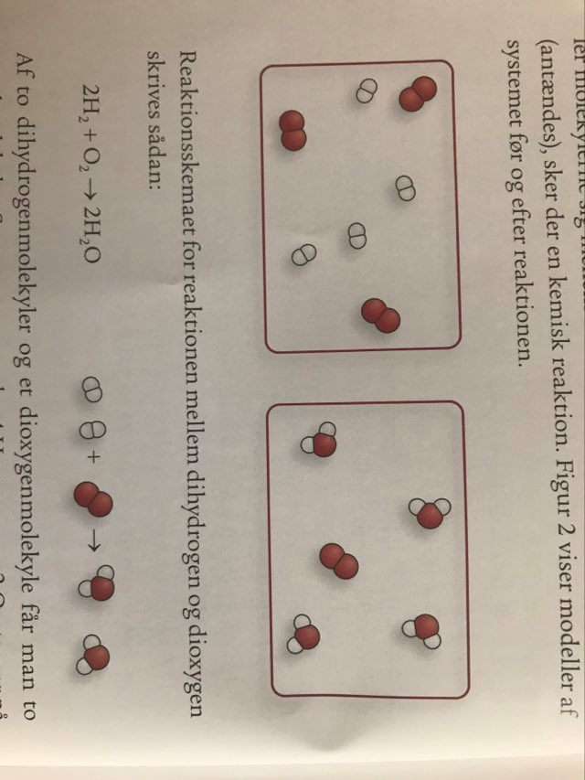
Opgave 2 s. 11

Man kan også have en blanding af de to grundstoffer hydrogen (H₂) og oxygen (O₂) i en beholder uden af de reagerer med hinanden. De to stoffer er begge på gasform. Se billedet til højre øverst.

I vandmolekyler H₂O som er en kemisk forbindelse mellem de to grundstoffer hydrogen H og oxygen O. Se reaktionsskema nederst.

Opgave 3 s. 11

Forklar forskellen på følgende skrivemåder
H et enkelt H-atom
2 H to enkelte H-atomer

H₂ et enkelt H₂-molekyle dvs. der er en binding mellem de to H-atomer
2 H₂ to H₂-molekyler

H₂(g) et H₂-moelkyle på gasform
H₂(l) et H₂-moelkyle på væskeform
H₂(s) et H₂-molekyle på fast form

- Læs s. 11-15. Forklar den moderne atommodel. I forklaringen skal indgå ordene: atomkerne, protoner, neutroner, elektroner, ladning, skaller, masse, elektronstruktur.

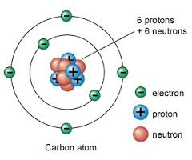
Atomkerne: protoner og neutroner
Protoner: positivt ladede elementarpartikler (kernepartikler)

Neutroner: neutrale kernepartikler

Elektroner: negativt ladede
elementarpartikler som befinder sig i skaller (orbitaler) omkring kernen
Ladning: protoner (+), elektroner 8-), neutroner neutrale

Skaller: inderste skal kaldes 1. skal, næst inderste skal kaldes 2. skal osv.

Masse: et atoms masse er koncentrere i kernen ide protoner og neutroner vejer meget mere end elektroner

Elektronstruktur: hvordan elektronerne fordeler sig i skaller/orbitaler omkring kernen.

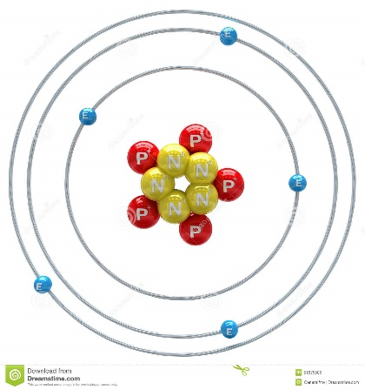
- Tegn en model af et bor-atom.
5 protoner, 5 elektroner
Antal neutroner afhænger af hvilken isotop der er
tale om
Der findes to B-isotoper ¹⁰B og ¹¹B

- Hvad vejer en proton? En neutron? Og en elektron?

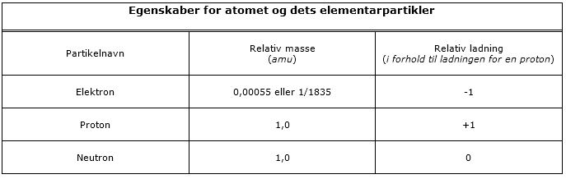

Et atoms masse er koncentreret i kernen.

- Protonantallet definerer grundstoffet, men antallet af neutroner i kernen kan variere. Atomer med samme atomnummer, men forskelligt antal neutroner kaldes isotoper. Man skriver isotoper som et hævet tal efterfulgt af grundstoffets symbol. Det hævede tal angiver antallet af kernepartikler dvs. antal protoner plus antal neutroner f.eks. ²⁴Mg (indeholder 12 protoner og 12 neutroner), ²⁵Mg (12 protoner og 13 neutroner) og ²⁶Mg (12 protoner og 14 neutroner).

Angiv antallet af protoner og neutroner i følgende atomer:

  - ⁴He 4 kernepartikler, Atonmnr. 2 dvs 2 protoner, 2 neutroner
  - ³⁹K 39 kernepartikler, Atomnummer 19 dvs. 19 protoner, 20 neutrone
  - ²³⁸U 238 kernepartikler, Atomnr. 92 dvs. 92 protoner, 146 neutroner
  - ²³Na 23 kernepartikler, 11 protoner, 12 neutroner
  - ⁵⁵Fe 55 kernepartikler, 26 protoner, 29 neutroner
  - ¹⁹⁷Au 197 kernepartikler, 79 protoner, 118 neutroner

- Læs s. 16-17. Forklar hvordan man definerer 1 unit.
1 u defineres som 1/12 af massen af et ¹²C-atom.

¹²C er en isotop som er opbygget af 6 protoner, 6 neutroner og 6 elektroner.

Sammenhængen mellem u og kg er
1 u = 1/N_{A} = 1/ 6,02*10²³ = 1,66×10^{–24} g = 1,66×10^{–27} kg

(N_{A} er Advogadros tal = 6,02 * 10²³ stk/mol)

- Find atommassen for carbon, oxygen og chlor i det periodiske system s. 202 i Basiskemi C eller på ptable.com (senere kommer en opgave, hvor du skal beregne oxygens atommasse). Forklar med ord hvordan disse atommasser er fremkommet.

C 12,01 u
O 16,00 u
Cl 35,45 u

- Læs s. 18-23. Forklar opbygningen af det periodiske system. I forklaringen skal indgå ordene: periode, hovedgruppe, undergruppe, atomnummer, ædelgas, metaller, ikke-metaller, metaltrappe.
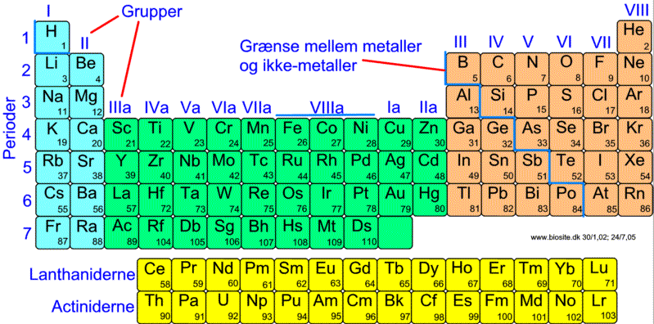

- Fluor, chlor, brom og iod står i hovedgruppe syv og kaldes for halogenerne. Hvad har de til fælles?
Alle grundstoffer i 7. hovedgruppe har 7 elektroner i yderste skal.
Grundstoffer i hovedgrupperne har et antal elektroner i yderste skal, der svarer til hovedgruppenummeret.

- Hvilket grundstof har atomnummer 8? Og nummer 20?
Atomnr. 8 = oxygen O
Atomnr. 20 = calcium Ca

- Hvor mange protoner indeholder grundstof nr. 8? Og nummer 20?
O har atomnummer 8 og består af 8 protoner og 8 elektroner
Ca har atomnummer 20 og består af 20 protoner og 20 elektroner

- Hvad vejer grundstof nr. 8? Og nummer 20?
Nr. 8 O oxygen vejer 15,999 u
Nr. 20 Ca calcium vejer 40,078 u

- Isotoper kan anvendes i forskellige sammenhænge. Brug Internettet og forklar hvad C-14 bruges til.
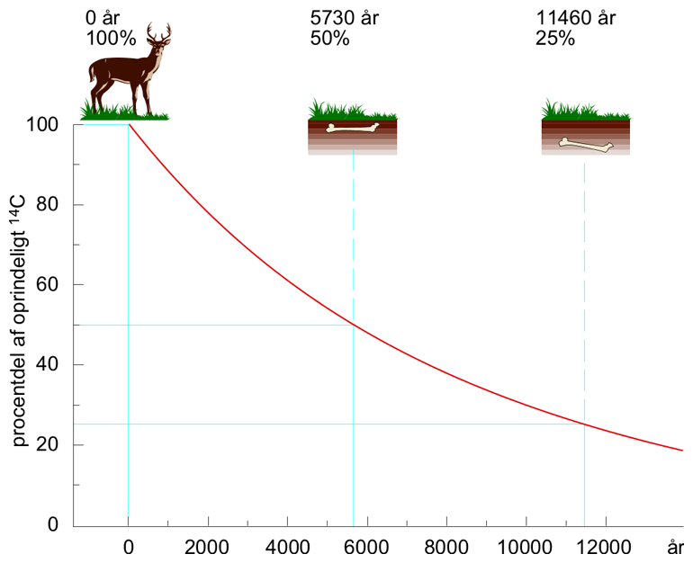
I naturen findes kulstof som tre isotoper af carbon: ¹²C, ¹³C og ¹⁴C, hvoraf ¹²C og ¹³C er stabile, mens ¹⁴C er radioaktiv med en halveringstid på 5730 år.

Ved kulstof-14 metoden udnytter man, at der hele tiden dannes nyt kulstof-14 (også betegnet ¹⁴C) i atmosfæren, at ¹⁴C er radioaktivt, og derfor hele tiden henfalder, samt at kulstof indgår i alle levende organismer.
Når en organisme er levende optager den lige så meget ¹⁴C som der henfalder og dens ¹⁴C-indhold er derfor konstant og i ligevægt med atmosfærens ¹⁴C indhold.
Optagelsen af ¹⁴C stopper, når organismerne dør, hvorefter indholdet af ¹⁴C langsomt vil aftage i takt med, at ¹⁴C-atomerne henfalder til kvælstof-atomer. Derved mindskes mængden af ¹⁴C gradvist.

- Atomets masse = kernens masse + elektronernes masse ≈ kernens masse.
Kernens masse = protonernes masse + neutronernes masse.

Når man skal finde et atoms masse, findes det som et vægtet gennemsnit af isotopernes masse (se eksempel s. 17 i Basiskemi C).

Beregn oxygens atommasse ud fra følgende isotopsammensætninger (se facit på denne opgave i Materialesamlingen i Learn)

Isotop | Indhold i procent | Atomvægt i units
¹⁶ O | 99,757 % | 15,99491 u
¹⁷O | 0,038 % | 16,99913 u
¹⁸O | 0,205 | 17,99916 u

Vi tager udgangspunkt i 100 oxygenatomer.
Af disse er 99,757 ¹⁶O-atomer, 0,038 er ¹⁷O-atomer og 0,205 34 ¹⁸O-atomer

Atommassen er den vægtede gennemsnitsmasse som udregnes på følgende måde:

$\frac{99,757 atomer* 15,99491\frac{u}{atom}+ 0,038 atomer * 16,99913 u/atom+ 0,205 atomer* 17,99916 u/atom}{100}$ =

$\frac{1595,60 u + 0,6460 u + 3,690 u }{100}$ = 15,9994 u

